附件2：
2023学年浦东新区见习教师全员综合技能达标推优考评
平台操作手册
一、平台网址
http://jsxuexi.pdedu.sh.cn
二、用户登录
使用账号密码登录。
用户名：基地学校管理员的手机号
密码：Jx@手机号后四位
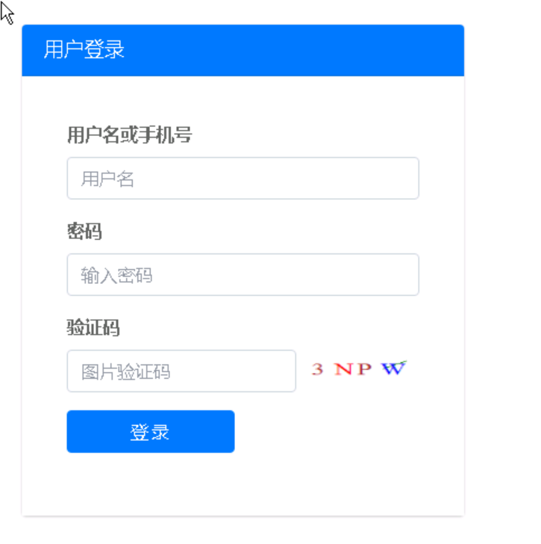

三、材料上传
1.进入上传页面后，点击“下载参赛学员教师信息表模版”，下载模板。
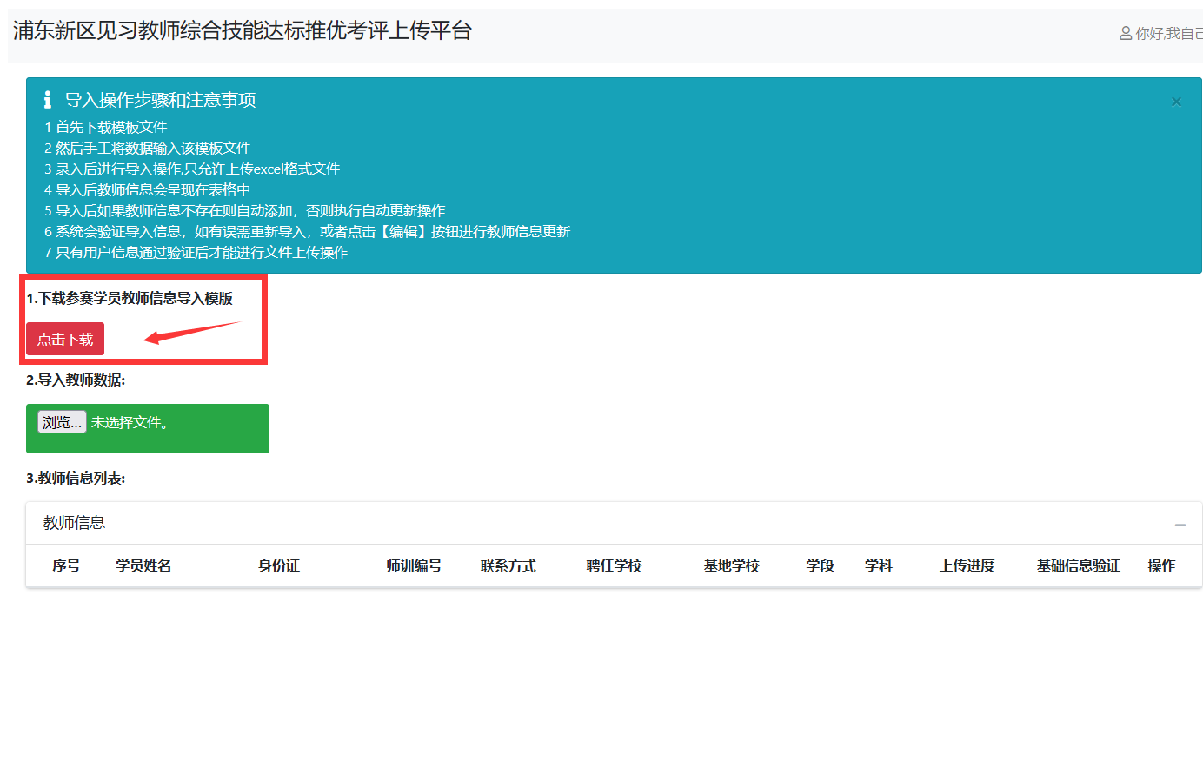
2根据Excel表头内容依次填写需要上传教师的相关信息。
3.Excel填写完成后，点击导入教师数据，导入填写完成的Excel文件。
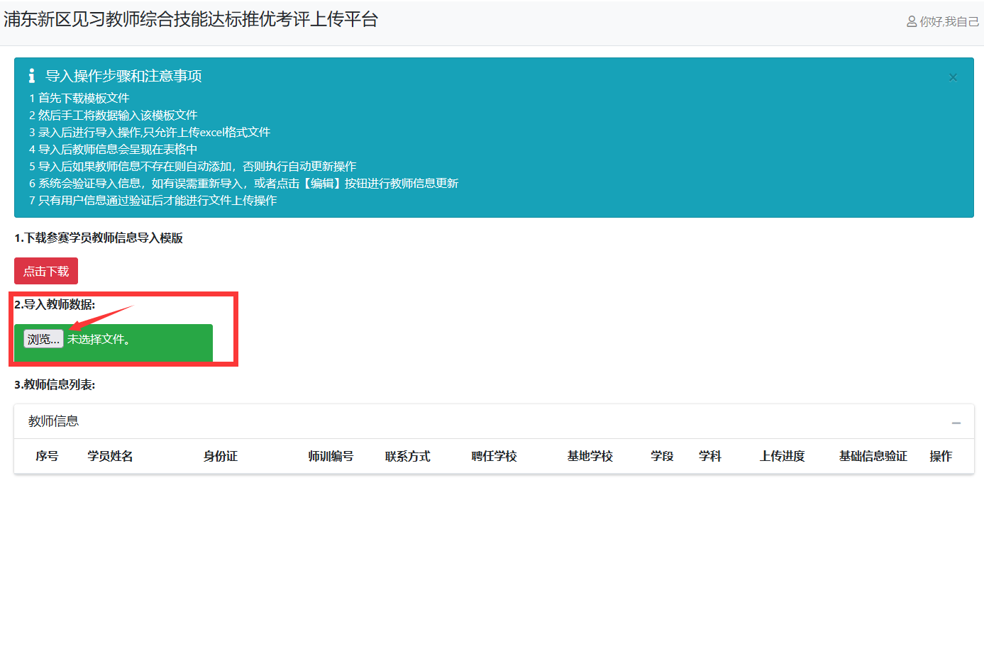
4.导入信息并在基础信息验证通过后，点击右侧进行文件上传。
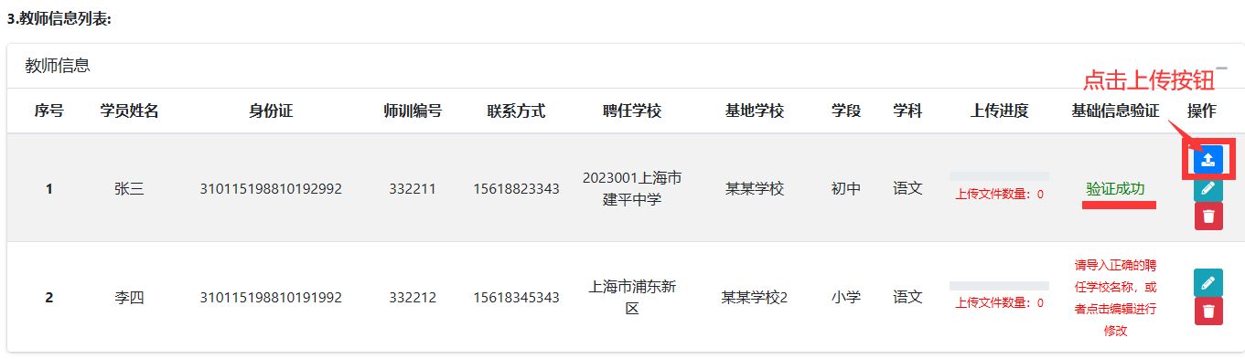
5.若基础信息验证处，出现“身份证号格式不正确、手机号格式不正确等”红字提示时，表明导入文件中未能正确填写身份证号或手机号，请点击进行修改。
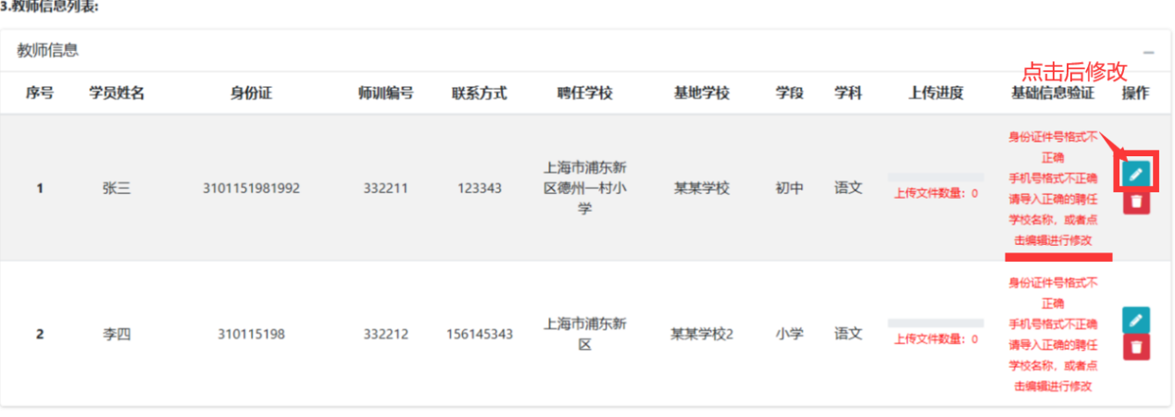
6.修改未能正确填写的相关信息。
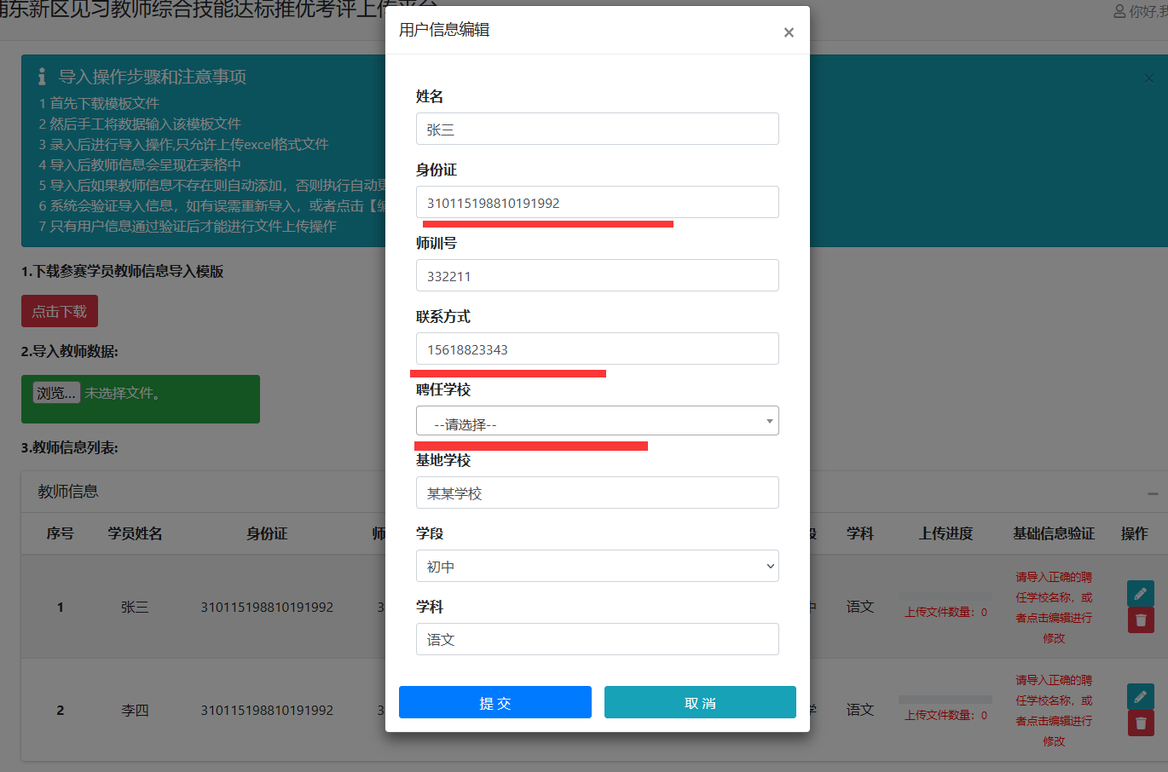
7.点击进入上传资料页面后，点击上传视频、上传文件按钮，选择您要上传的资料。上传前请注意上传文件格式和大小。
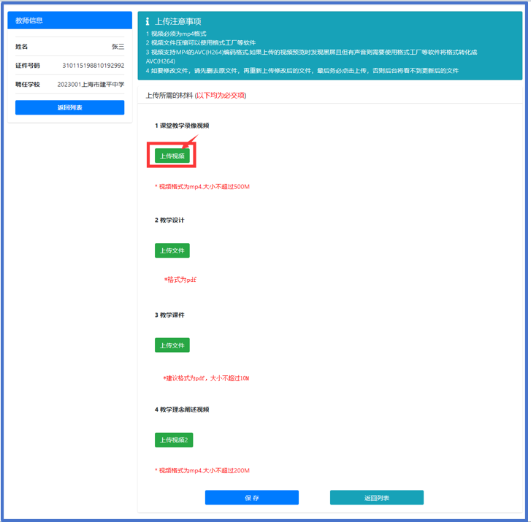
8.上传完成后可点击预览进行上传视频、文件预览。
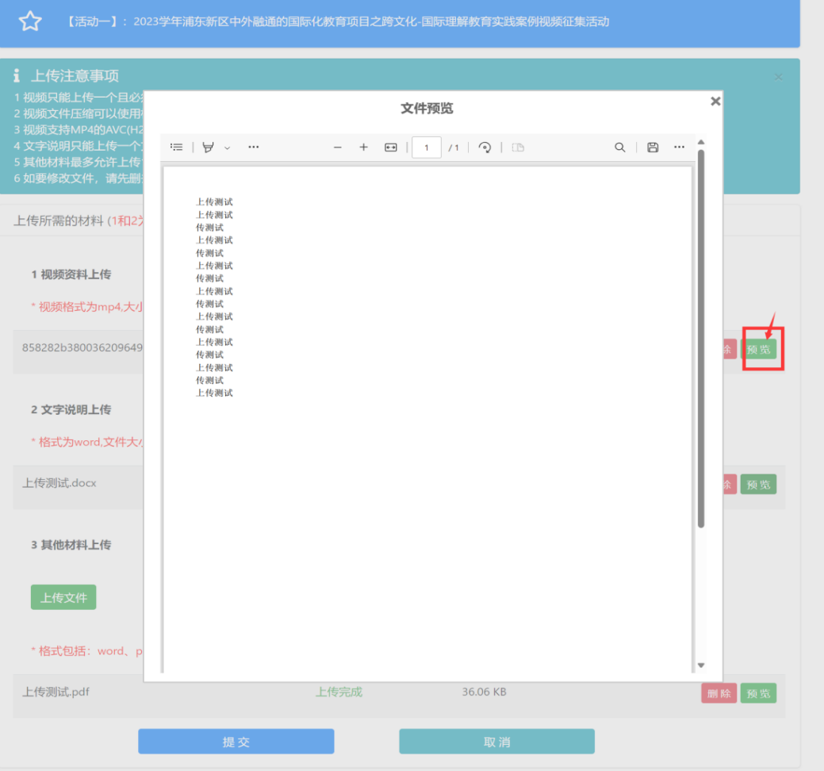
9.所有资料上传后点击保存后，返回列表页面。进行下一位用户上传。
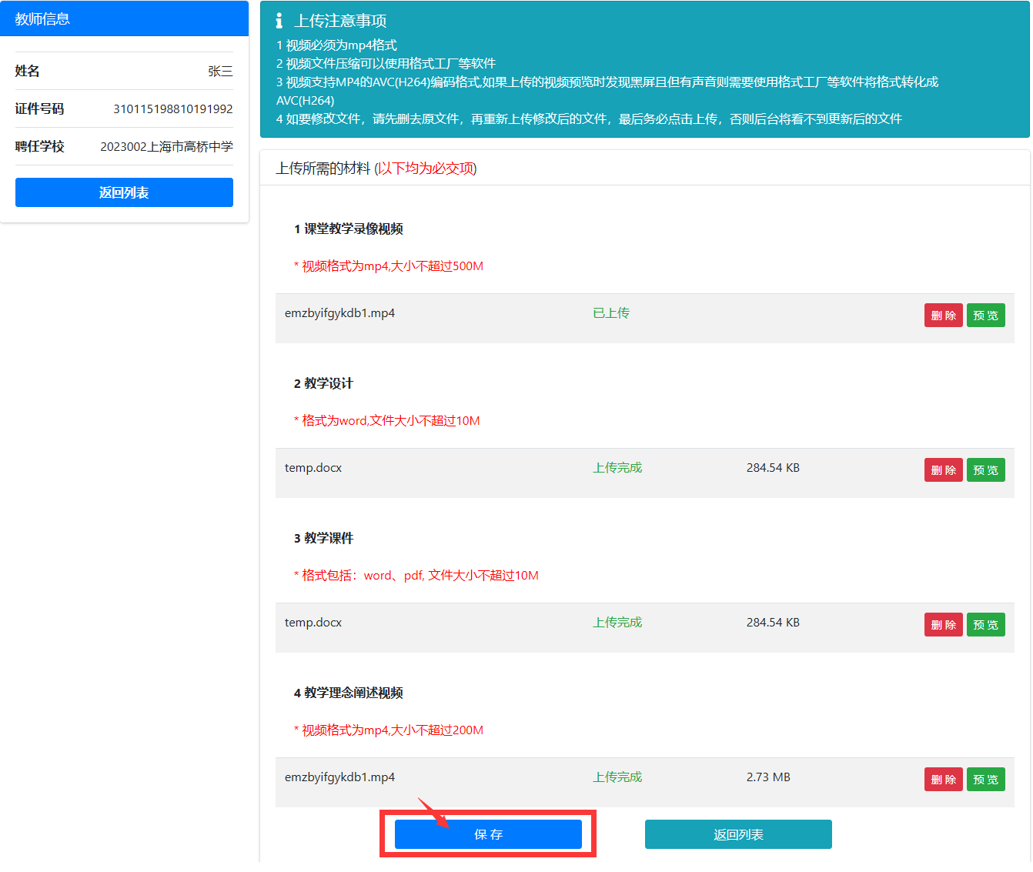
10.若要修改上传资料内容，先点击删除按钮后，重新上传。
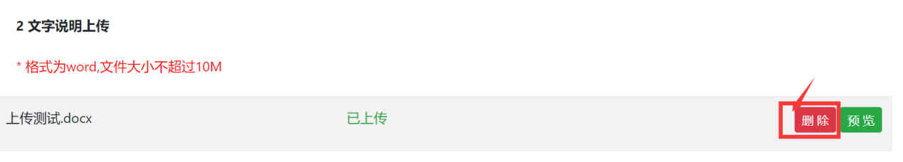
11.列表中会显示上传进度，当您上传1份资料并返回列表时，上传进度将会显示1。
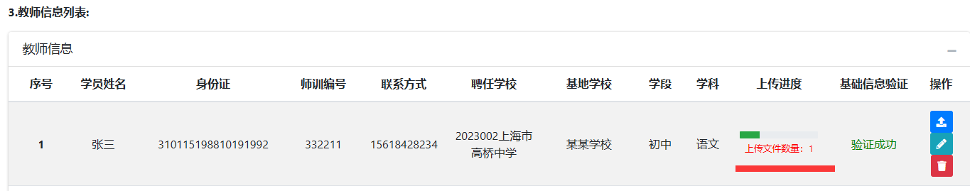
12.当4份资料全部上传完保存并返回列表时，上传进度将会显示“已经完成”。
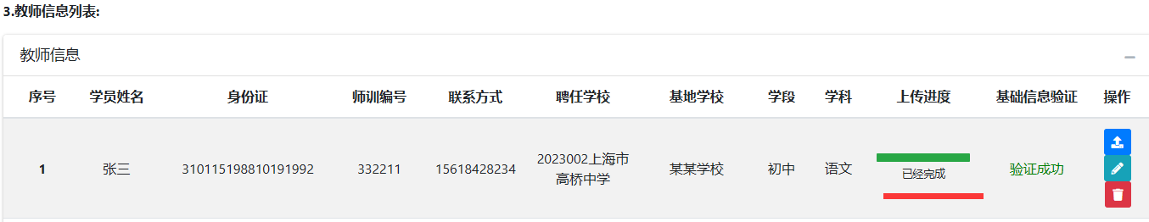
13.当所有学员上传进度均显示“已经完成”时，该次上传工作已完成，可结束并关闭网页。
